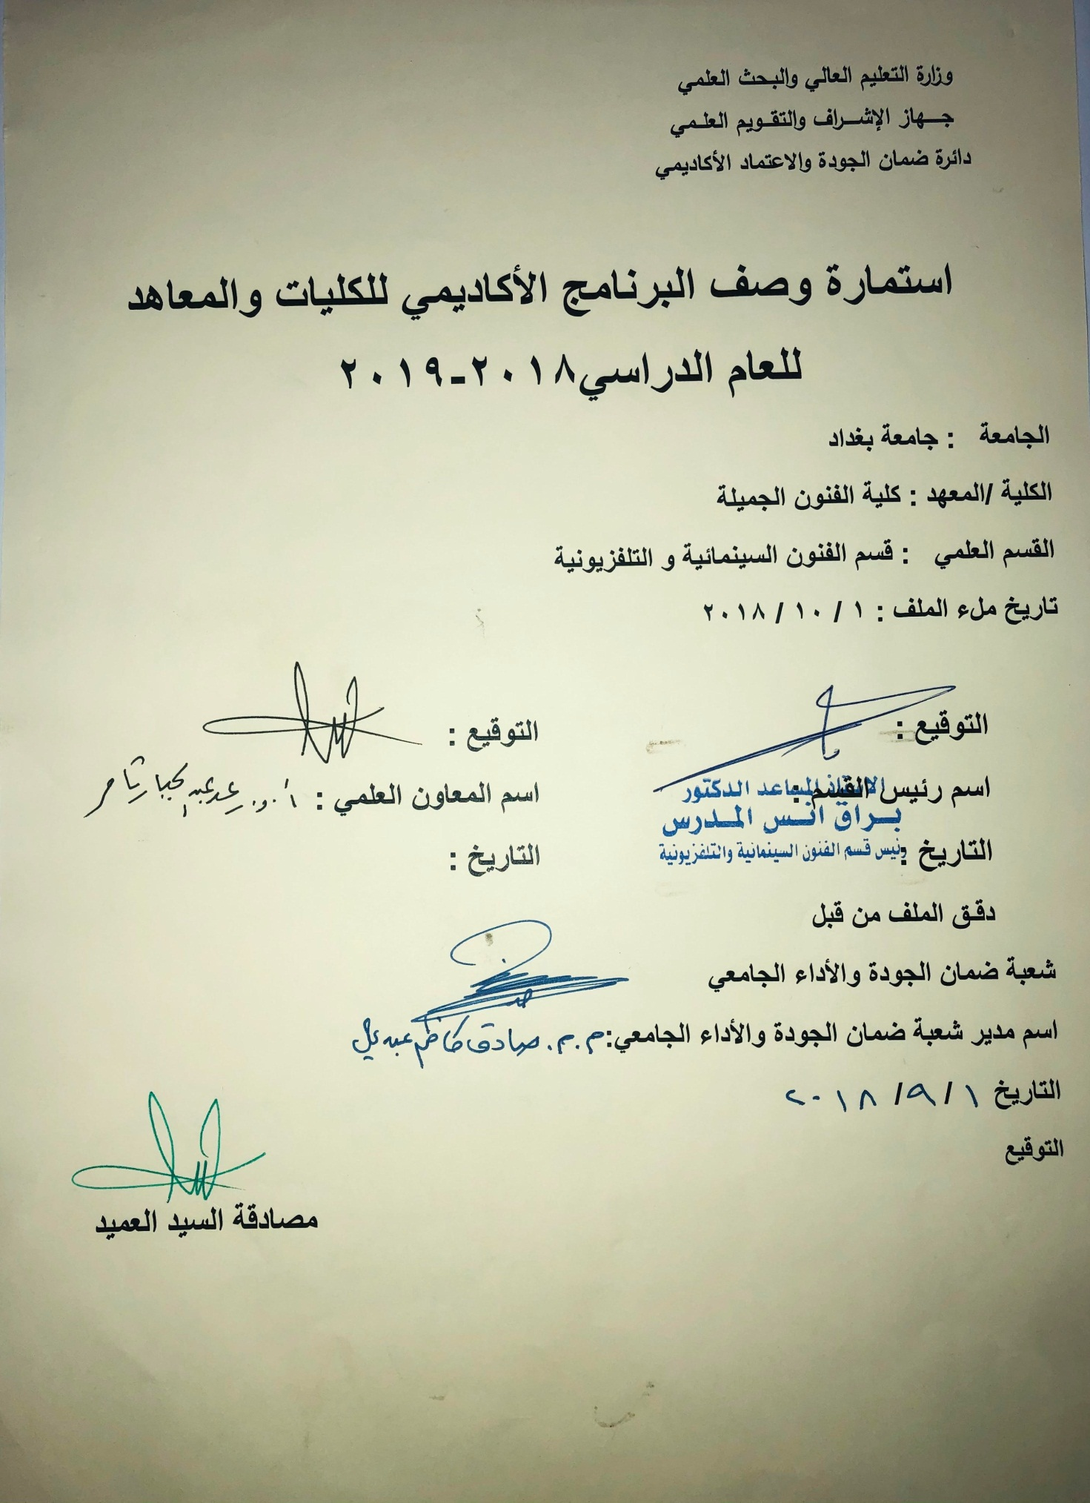

وصف تصميم المنطق الرقمي
مراجعة اداء مؤسسات التعليم العالي ((مراجعة البرنامج الاكاديمي))

وصف المقرر
يوفر وصف المقرر هذا الانجاز مقتضيا لاهم خصائص المقرر ومخرجات التعلم المتوقعة من الطالب تحقيقها مبرهنا عما اذا كان قد حقق الاستفادة من فرص التعلم المتاحة، ولابد من الربط بينها وبين الوصف البرنامج

- المؤسسة التعليمية | كلية الفنون الجميلة
- القسم الجامعي / المركز | قسم الفنون السينمائية والتلفزيونية
- اسم / رمز المقرر | ادارة انتاج
- اشكال الحضور المتاحة | طلبة الدراسات الصباحية والمسائية/ قسم الفنون السينمائية والتلفزيونية
- الفصل / السنة | جميع الفروع / المرحلة الثالثة
- عدد الساعات الدراسية (الكلي) | 90 ساعة دراسية
- تاريخ اعداد هذا الوصف
- اهداف المقرر | تعليم الطلبة ادارة الانتاج، من خلال التعرف على ماهية نظريات الانتاج واساليبه، وكذلك التعرف على ادوات مدير الانتاج في السينما والتلفزيون وفريق عمله، وتعليم الطلبة كيفيات عمل عناصر الانتاج الوسيط السينمائي، وتتبع عمل كل عنصر ومرحلة من مراحل انتاج الفيلم السينمائي او البرنامج التلفزيوني، ابتداءا من السيناريو الادبي ثم السيناريو التنفيذي والمخطط الارضي والستوري بورد وعملية كشف مواقع التصويروكذلك اختيار الممثلين وصولا الى مرحلة المونتاج او الشكل النهائي للفيلم السينمائي او البرنامج التلفزيوني.

9. مخرجات المقرر وطرائق التعليم والتعلم والتقييم
- الاهداف المعرفية
أ 1: تعليم الطالبة على كيفية استغلال المهارات في عمليات الانتاج في قراءة السيناريو وكذلك كيفيات اناج الاعمال السينمائية والتلفزيونية.

- الاهداف المهارتية الخاصة بالمقرر
ب 1 – شروحات نظرية لكل موضوع اسبوعي على ومن ثم اجراء تطبيقات عملية في الاستوديو السينمائي والاستوديو التلفزيوني على ما تم اخذه وشرحه نظرياً.

طرائق التعليم والتعلم
شرح نظري وتنظيري لكل موضوع اسبوعي داخل القاعة الدراسية.
طرائق التقييم
- امتحان نظري: بواقع امتحانين في كل فصل

ج – الاهداف الوجدانية والقيمية
ج 1

طرائق التعليم والتعلم
بواسطة المحاضرات النظرية والشرح بوساطة العرض من خلال الداتا شو
طرائق التقييم
من خلال الامتحانات النظرية والمشاركات قي موضوعة الدرس الاكاديمي
د- المهارات العامة والتأهيلية المنقولة (المهارات الاخرى المتعلقة بقابلية التوظيف والتطور الشخصي)
د1- تقارير تخص المفردة الاسبوعية

10. بنية المقرر

الاسبوع | الساعات | مخرجات التعلم المطلوبة | اسم الوحدة / المساق او الموضوع | طريقة التعليم | طريقة التقييم
 | 2 |  | التعريف بالانتاج | محاضرة نظرية | تقديم بيبر واسئلة مباشرة
 | 2 |  | مفهوم الانتاج وعناصرة | محاضرة نظرية | تقديم بيبر واسئلة مباشرة
 | 2 |  | مفهوم ادارة الانتاج | محاضرة نظرية | تقديم بيبر واسئلة مباشرة
 | 2 |  | وظائف ادارة الانتاج | محاضرة نظرية | تطبيقات عملية عن السيناريو الادبي والتنفيذي
 | 2 |  | الفرق بين الانتاج وادارته | محاضرة نظرية | تطبيقات عملية داخل الاستوديو
 | 2 |  | فريق الانتاج | محاضرة نظرية | واجب اختيار موقع واحد للتصوير مع بيان الاسباب
 | 2 |  | المنتج | محاضرة نظرية | تقديم بيبر واسئلة مباشرة
 | 2 |  | مهامه | محاضرة نظرية وتطبيقات | تطبيقات داخل الاستوديو عن انواع العدسات
 | 2 |  | المنتج امنفذ | محاضرة نظرية وتطبيقات | تطبيقات داخل الاستوديو عن حجوم اللقطات
 | 2 |  | مهامه | محاضرة نظرية وتطبيقات | تطبيقات عن انواع حركات الة التصوير
 | 2 |  | مدير الانتاج | محاضرة نظرية وتطبيقات | تطبيقات عن انواع زوايا التصوير
 | 2 |  | واجباته | محاضرة نظرية | تحضير بيبر واسئلة مباشرة
 | 2 |  | الاعمال الانتاجية لمدير الانتاج | محاضرة نظرية | مشاهدة فيلم وكتابة تقرير
 | 2 |  | المتابعه الانتاجية لمدير الانتاج | محاضرة نظرية وتطبيقات | مشاهدة فيلم وكتابة تقرير
 | 2 |  | امتحان
 | 2 |  | نظام الانتاج | محاضرة نظرية
 | 2 |  | عملية الانتاج | محاضرة نظرية
 | 2 |  | كشف المواقع | محاضرة نظرية
 | 2 |  | مراحل الانتاج | محاضرة نظرية
 | 2 |  | مفهوم الميزانية | محاضرة نظرية
 | 2 |  | نظريات الميزانية | محاضرة نظرية
 | 2 |  | جداول الميزانية | محاضرة نظرية
 | 2 |  | مفهوم التسويق | محاضرة نظرية
 | 2 |  | نظم التسويق الحديثة | محاضرة نظرية
11. البنية التحية: قاعة محاضرات

- الكتب المقررة المطلوبة
- المراجع الرئيسية (المصادر): | حرفيات انتاج الفلم الروائي + الانتاج السينمائي+ حرفيات الانتاج التلفزيوني+ التسويق السينمائي.
أ. الكتب والمراجع التي يوصي بها : | (المجلات العلمية، ....): مجلة الاكاديمي، كل المجلات السينمائية العربية.
ب. المراجع الالكترونية، مواقع الانترنيت: | موقع كلية الفنون الجميلة + موقع ويكبيديا + مواقع الميكنك السينمائي + مواقع تخصصية عن السينما
12- خطة تطوير المقرر الدراسي
12. خطة تطوير المقرر الدراسي:

12. خطة تطوير المقرر الدراسي:

12. خطة تطوير المقرر الدراسي:

